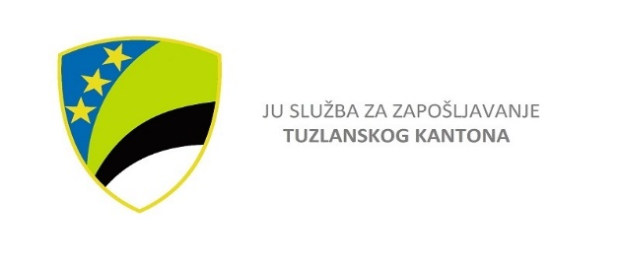
ZAHTJEV ZA JEDNOKRATNU NOVČANU POMOĆ

Lični podaci (popunjava podnositelj zahtjeva)
Ime i prezime

JMBG

Broj transakcijskog računa

Naziv banke u kojoj je otvoren transakcijski račun

Datum podnošenja zahtjeva

Svojeručni potpis podnositelja zahtjeva kojim prihvaća odgovornost za točnost datih podataka

POTREBNA DOKUMENTACIJA ZA JEDNOKARTNU NOVČANU POMOĆ:

Dana, 29.9.2022.godine na snagu je stupila Uredba o dopuni Uredbe o pomoći stanovništvu usljed rasta indeksa potrošačkih cijena, a koja se odnosi na nezaposlene osobe.
- Pravo na jednokratnu pomoć u iznosu od 100,00 KM imaju osobe koje su na dan 31.08.2022. godine imale status nezaposlene osobe u evidenciji nezaposlenih osoba Službe za zapošljavanje TK.

- Isplata sredstava će se vršiti na račun nezaposlene osobe, te tu svrhu nezaposlena osoba mora u jednoj od banaka otvoriti transakcijski broj računa. Kopiju računa dostaviti uz Zahtjev za isplatu jednokratne novčane pomoći.

- Predaja zahtjeva LIČNO.

-----------------------------------------------------------------------------------------------------------------

POTVRDA O ZAPRIMANJU ZAHTJEVA ZA JEDNOKRATNU NOVČANU POMOĆ

Potpis primatelja zahtjeva, MP
Datum podnošenja zahtjeva

